Практическое занятие 3. Отладка программы обработки данных

Предлагаемая вашему вниманию консольная программа PassStatsBasic предназначена для обработки результатов тестирования персонала. Входными данными является файл marksheet.csv (текстовый файл значений, разделённых запятыми). В каждой записи файла содержится символ, обозначающий пол сотрудника, M – мужской, F – женский, разделитель – запятую, и число, обозначающее результат прохождения теста в диапазоне от 0 до 100. Например:
M,50
F,45
M,77
Если результат больше, чем заданная в программе константа PASSMARK = 40, сотрудник считается прошедшим тест. Программа подсчитывает процент прошедших тест отдельно для мужчин и для женщин.

program PassStatsBasic;
{$APPTYPE CONSOLE}
//Reads scores for males and females from a csv file
//and outputs pass rate for each.
uses
SysUtils, Strutils;
const
FILE_NAME = 'marksheet.csv';
PASSMARK = 40;
var
intCurrentScore, intMales, intFemales, intMalePasses, intFemalePasses : integer;
strCurrentScore, strMalePassRate, strFemalepassRate : string;
charCurrentGender : char;
rMalePassRate, rFemalePassRate : real;

procedure CalcStats(FileName : string);
var
Marks : Text;
strCurrentLine : string;
ErrorCode : integer;
begin
intMales := 0;
intFemales := 0;
intMalePasses := 0;
intFemalepasses := 0;
intCurrentScore := 0;
assignFile(Marks, FileName);
reset(Marks);
while not eof(Marks) do
begin
readln(Marks, strCurrentLine);
charCurrentGender := LeftStr(strCurrentLine, 1)[1];
charCurrentGender := UpCase(charCurrentGender);
strCurrentScore := rightStr(strCurrentLine, length(strCurrentLine) - 2);
val(strCurrentScore, intCurrentScore, ErrorCode);
if charCurrentGender = 'M' then
begin
inc(intMales);
if intCurrentscore >= PASSMARK then
inc(intMalePasses);
end
else //females
begin
inc(intFemales);
if intCurrentscore >= PASSMARK then
inc(intFemalePasses);
end;
end;
closeFile(Marks);
if intMales = 0 then
begin
writeln('No males');
strMalePassRate := 'NoMales';
end
else
begin
rMalePassRate := intMalePasses * 100 / intMales;
strMalePassRate := FloatToStrf(rMalePassRate, ffFixed, 6, 2);
end;
if intFemales = 0 then
begin
writeln('No females');
strFemalePassRate := 'NoFemales';
end
else
begin
rFemalePassRate := intFemalePasses * 100 / intFemales;
strFemalePassRate := FloatToStrf(rFemalePassRate, ffFixed, 6, 2);
end;
writeln('Male Pass Rate (%): ', strMalePassRate);
writeln('Female Pass Rate (%): ', strFemalePassRate);
end;

begin
CalcStats(FILE_NAME);
readln;
end.
Листинг 1.

Данная программа не отвечает требованиям заказчика, поскольку не имеет средств диагностики и выдачи сообщений, способных обнаружить ошибки в исходных данных, таких как: отсутствие файла исходных данных, отсутствие данных в файле, нарушение структуры данных, недопустимые символы в данных, отсутствие запятой, выход числа за пределы диапазона. Выдаваемое диагностическое сообщение должно содержать информацию о характере ошибки и номер строки файла исходных данных.
В то же время, программа должна правильно рассчитывать проценты прошедших, не учитывая пустые строки и строки, содержащие одну запятую.

Задание:
Отладить и доработать программу обработки статистических данных. Добавит в программу операторы обнаружения ошибок исходных данных и выдачи диагностических сообщений.
Ход выполнения работы:
- Создать новый проект Lazarus, как простую программу, сохранить его в новой папке под именем PassStats<VASHA FAMLIJA> (содержащем Вашу фамилию, написанную латиницей)

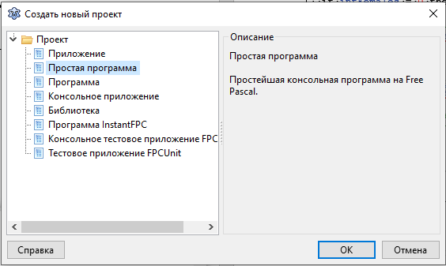

- Скопировать программу (Листинг 1), в файле модуля проекта заменить имеющуюся там заготовку скопированным текстом программы.
- Проанализировать логику работы программы.
- Внести необходимые изменения.
- Оформит отчёт о выполненной работе, сдать на проверку файл отчёта и архив с папкой проекта без исполняемого модуля.

